تعريف المشكلة وتحديد الأمراض المستهدفة في تحليل صور الأشعة (Problem Definition with Target Diseases)
- خلفية المشكلة
تُعد الأشعة السينية للصدر (Chest X-ray) واحدة من أكثر وسائل التصوير الطبي استخدامًا في تشخيص الأمراض المرتبطة بالجهاز التنفسي والقلب. يتم استخدام هذا النوع من التصوير بشكل واسع في المستشفيات ومراكز الرعاية الصحية لتشخيص حالات مثل الالتهاب الرئوي، الانصباب الجنبي، تضخم القلب، وغيرها من الاضطرابات الرئوية.
ورغم أن تحليل صور الأشعة يمثل خطوة أساسية في عملية التشخيص، إلا أن هذه العملية تعتمد بشكل كبير على الخبرة البشرية لأخصائي الأشعة، حيث يجب على الطبيب تحليل الصورة بدقة وتحديد الأنماط غير الطبيعية داخل الرئتين أو الأنسجة المحيطة بهما.
مع الزيادة الكبيرة في أعداد المرضى والبيانات الطبية، أصبح الأطباء يواجهون تحديات كبيرة تتمثل في:
- تحليل عدد كبير من الصور يوميًا.
- الحاجة إلى كتابة تقارير طبية مفصلة لكل حالة.
- ضرورة الحفاظ على دقة التشخيص وسرعة اتخاذ القرار الطبي.
هذه التحديات أدت إلى ظهور الحاجة إلى أنظمة ذكية تعتمد على الذكاء الاصطناعي قادرة على تحليل الصور الطبية واستخراج الأنماط المرضية بشكل تلقائي لدعم الأطباء في عملية التشخيص.

- المشكلة الأساسية للمشروع
المشكلة التي يعالجها المشروع تتمثل في:
غياب نظام ذكي متكامل قادر على تحليل صور الأشعة السينية واكتشاف بعض الأمراض الشائعة بشكل تلقائي، مع توفير منصة لإدارة الحالات الطبية وكتابة التقارير السريرية بكفاءة.
يسعى المشروع إلى تطوير نظام يستخدم تقنيات التعلم العميق (Deep Learning) لتحليل صور الأشعة، واكتشاف مجموعة من الأمراض الرئوية الشائعة التي تظهر في صور الأشعة الصدرية.

- الأمراض المستهدفة في تحليل صور الأشعة وتقدير صعوبة اكتشافها
يستهدف النظام المقترح تحليل صور الأشعة السينية للصدر (Chest X-ray) لاكتشاف مجموعة من الأمراض الرئوية والقلبية الشائعة التي تظهر أنماطها في الأشعة. اختيار هذه الأمراض يعتمد على ثلاثة عوامل رئيسية:
- مدى شيوع المرض في البيانات الطبية المتاحة.
- إمكانية ظهور علامات واضحة في صور الأشعة السينية.
- إمكانية تدريب نماذج الذكاء الاصطناعي على اكتشافه بدقة.
تم تقسيم الأمراض إلى فئات مع تقدير تقريبي لسهولة اكتشافها من قبل الأطباء، بالإضافة إلى الدقة المتوقعة للنموذج المقترح بناءً على ما ورد في الدراسات الحديثة لنماذج التعلم العميق المستخدمة في تحليل صور الأشعة.

الأمراض المستهدفة
الدقة المتوقعة للنموذج | سهولة اكتشافه للأطباء | الوصف الطبي | المرض
88–94% | 80% | التهاب في الأكياس الهوائية داخل الرئة | Pneumonia
90–95% | 85% | تجمع السوائل حول الرئة | Pleural Effusion
82–90% | 70% | انخماص أو انهيار جزء من الرئة | Atelectasis
92–96% | 90% | تضخم غير طبيعي في حجم القلب | Cardiomegaly
80–88% | 65% | وجود كتلة أو عقدة في الرئة | Lung Nodule / Mass
78–85% | 60% | تليف في أنسجة الرئة | Fibrosis
90–95% | 85% | تسرب الهواء خارج الرئة مما يؤدي لانكماشها | Pneumothorax
85–92% | 75% | امتلاء أجزاء من الرئة بالسوائل أو القيح | Consolidation
82–90% | 70% | تراكم السوائل داخل الرئة | Edema
78–85% | 60% | تلف الحويصلات الهوائية في الرئة | Emphysema
80–87% | 65% | انتشار مواد غير طبيعية في أنسجة الرئة | Infiltration
90–94% | 85% | خروج جزء من الأعضاء عبر الحجاب الحاجز | Hernia
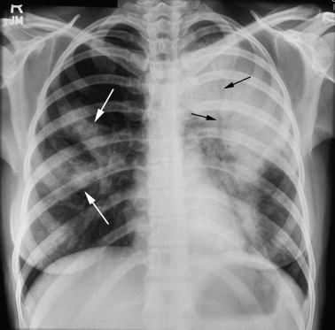
شرح مختصر لبعض الأمراض المهمة
- Pneumonia (الالتهاب الرئوي)
يعد من أكثر الأمراض التي يتم اكتشافها باستخدام الأشعة السينية.
العلامات في الأشعة:
- مناطق بيضاء كثيفة داخل الرئة
- عدم وضوح حدود الأنسجة الرئوية
تظهر هذه العلامات بشكل واضح نسبيًا، لذلك تكون سهولة اكتشافه مرتفعة نسبيًا للأطباء، كما يمكن للنماذج العميقة اكتشافه بدقة عالية عند تدريبها على بيانات كافية.
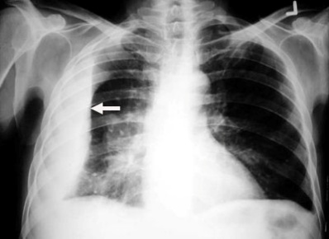
- Pleural Effusion (الانصباب الجنبي)
يحدث نتيجة تراكم السوائل بين الرئة وجدار الصدر.
علاماته في الأشعة:
- اختفاء الزاوية الضلعية الحجابية
- ظهور طبقة كثيفة أسفل الرئة
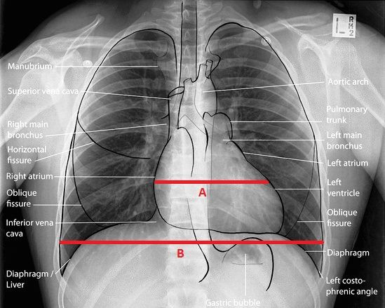
يعتبر من الأمراض السهلة نسبيًا للاكتشاف بسبب وضوح التغير في شكل الرئة.
- Cardiomegaly (تضخم القلب)
يظهر عندما يزيد حجم القلب عن النسبة الطبيعية مقارنة بعرض الصدر.
يتم قياس ذلك باستخدام Cardiothoracic Ratio.
يعد من أسهل الحالات في الاكتشاف بالأشعة سواء من الطبيب أو من نموذج الذكاء الاصطناعي.
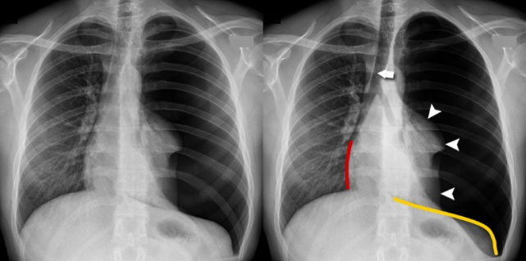
- Pneumothorax(استرواح الصدر)
يحدث عندما يتسرب الهواء خارج الرئة إلى التجويف الصدري.
علاماته في الأشعة:
- ظهور خط واضح يمثل حافة الرئة
- غياب العلامات الرئوية خلف هذا الخط
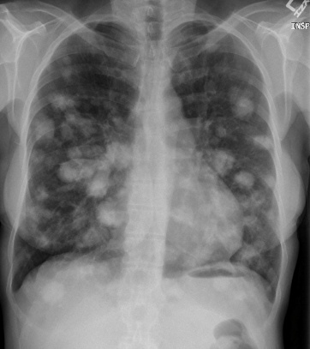


يعتبر من الحالات التي يمكن اكتشافها بدقة عالية بواسطة نماذج الذكاء الاصطناعي.
- Lung Nodules (العقيدات الرئوية)
هي كتل صغيرة داخل الرئة قد تكون مؤشرًا مبكرًا لسرطان الرئة.
التحدي:
- تكون صغيرة جدًا أحيانًا
- قد تختلط مع الأوعية الدموية
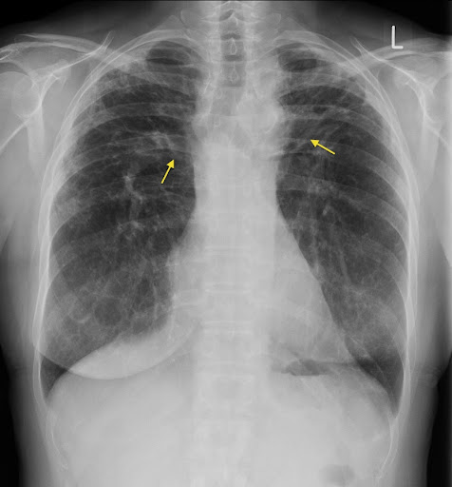
لذلك فإن سهولة اكتشافها أقل للأطباء مقارنة بالأمراض الأخرى، لكن النماذج العميقة قد تساعد في اكتشافها مبكرًا.
- Fibrosis (التليف الرئوي)
يتسبب في ظهور خطوط وأنماط غير طبيعية داخل أنسجة الرئة.
هذه الأنماط قد تكون معقدة أحيانًا، مما يجعل اكتشافها أصعب نسبيًا.

مقارنة أداء الطبيب والذكاء الاصطناعي
تشير العديد من الدراسات إلى أن نماذج التعلم العميق الحديثة يمكن أن تصل إلى دقة تتراوح بين 85% و95% في تحليل صور الأشعة الصدرية، خاصة عند استخدام نماذج مثل:
- DenseNet
- ResNet
- EfficientNet
كما أظهرت بعض الدراسات أن استخدام الذكاء الاصطناعي كمساعد للطبيب يمكن أن يزيد من دقة التشخيص مقارنة بالتحليل اليدوي فقط.

- نوع مشكلة الذكاء الاصطناعي في المشروع
من منظور تعلم الآلة، يمكن تصنيف المشكلة في هذا المشروع على أنها:
Medical Image Classification Problem
حيث يتم تدريب نموذج تعلم عميق لتحليل صورة الأشعة وتحديد ما إذا كانت تحتوي على علامات تدل على أحد الأمراض السابقة.
وتنقسم المشكلة إلى نوعين محتملين:
  - Binary Classification
في حالة تدريب النموذج على التمييز بين:
- صورة طبيعية
- صورة تحتوي على مرض
  - Multi-Class Classification
في حالة تدريب النموذج على تصنيف الصورة إلى أكثر من مرض محتمل مثل:
- Pneumonia
- Pleural Effusion
- Atelectasis
- Cardiomegaly
- Fibrosis
  - Multi-Label Classification
في بعض الحالات قد تحتوي صورة الأشعة على أكثر من مرض في نفس الوقت، وبالتالي قد يتم تصنيف الصورة ضمن عدة فئات في آن واحد.

- دور الذكاء الاصطناعي في النظام المقترح
سيتم استخدام تقنياتDeep Learning وخاصة Convolutional Neural Networks (CNNs) لتحليل صور الأشعة.
يقوم النموذج بالخطوات التالية:
- استقبال صورة الأشعة.
- استخراج الخصائص المهمة من الصورة.
- تحليل الأنماط الموجودة داخل الرئة.
- تحديد احتمال وجود أحد الأمراض.
- إرجاع النتيجة مع نسبة الثقة.
ثم يتم إرسال هذه النتيجة إلى النظام حيث يمكن للطبيب:
- مراجعة تحليل الذكاء الاصطناعي.
- تعديل التقرير الطبي.
- اعتماد التشخيص النهائي.

- أهمية النظام المقترح
يساهم النظام المقترح في:
- تسريع عملية تحليل صور الأشعة.
- تقليل العبء على أطباء الأشعة.
- دعم عملية اتخاذ القرار الطبي.
- تحسين دقة وسرعة إعداد التقارير الطبية.

